**2x1 EN GRAN TOUR DE MARRUECOS**

**DESDE MARRAKECH**

**08 días/ 07 noches**

**Visitando:** Marrakech – Casablanca – Fez – Erfoud – Ouarzazate.

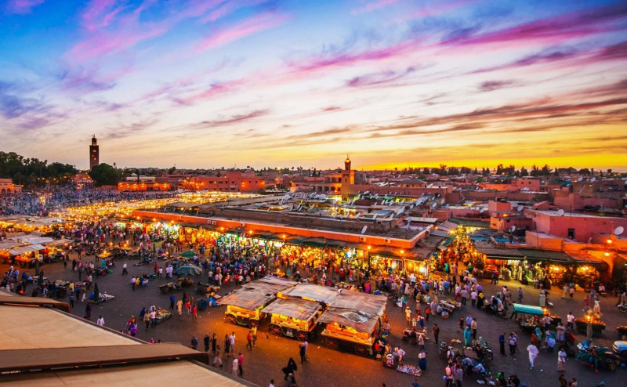

**SALIDAS CONFIRMADAS: VIERNES**

**Incluye:**

* Traslados de llegadas y salidas
* 02 noche de hotel en Marrakech con media pensión
* 01 noches de hotel en Casablanca con media pensión
* 02 noche de hotel en Fez con media pensión
* 01 noches de hotel en Erfoud con media pensión
* 01 noche de hotel en Ouarzazate con media pensión.
* Todas las entradas y las visitas a los sitios indicados en el itinerario
* Asistencia y guía arqueólogo de habla hispana

**No incluye:**

* Propinas sugeridas durante todo el viaje: Guía 07-08 USD y Conductor 06 USD por día por persona a pagar en destino.
* Los impuestos de las fronteras, los aeropuertos y los hoteles (en el caso de que se encuentren).
* Seguro de viaje.
* Comidas extras y bebidas.
* Visitas opcionales.
* Vuelos internacionales

**PRECIO POR HABITACION Y EN DOLARES AMERICANOS:**

|  |  |  |  |
| --- | --- | --- | --- |
| **TEMPORADA PROMEDIA** | **DOBLE** | **TRIPLE** | **VIGENCIA** |
| **CAT. SILVER** | **$1675** | $2515 | 01may-20dic’24 / 06ene-23feb’25 |

**HOTELES PREVISTOS O SIMILARES:**

|  |  |
| --- | --- |
| **CIUDAD** | **NOMBRE** |
| Marrakech | Kech Boutique o similar 4* |
| Casablanca | Kenzi Basma o similar 4* |
| Fez | Volubilis o similar 4* |
| Erfoud | Belere Erfoud o similar 4* |
| Ouarzazate | Karam Palace o similar 4* |

**ITINERARIO:**

**Día 01: MARRAKECH**

Llegada al Aeropuerto de Marrakech. Asistencia y traslado al hotel. Tiempo libre. Cena y alojamiento.

**Día 2: MARRAKECH - CASABLANCA**

Desayuno y a la hora indicada, traslado a Casablanca con posibilidad de hacer la visita panorámica de la ciudad o dar tiempo libre según va llegando el resto del grupo a Casablan- ca en este día. Cena y alojamiento en el hotel.

**Día 3: CASABLANCA - RABAT - MEKNES - FEZ**

Desayuno y visita panorámica de la ciudad comenzando por el Boulevard de la Corniche, el paseo marítimo y la carretera de la costa, por donde se llega a Anfa, distinguido barrio que destaca por sus lujosas villas. El recorrido nos llevará hacia los exteriores de la gran Mezquita de Hassan II (opcionalmente se podrá visitar el interior de la misma). Se trata del momento más representativo del siglo XX. Salida por carretera a la ciudad Imperial de Rabat. Su visita comienza por el Palacio Real, "Dar el Makhzen". Posteriormente, se visitará la Kasbah de los Oudaya. Continuación al Mausoleo de Mohamed V, la Mezquita inacabada y la Torre de Hassan. Almuerzo libre y continuación atravesando fértiles valles hasta llegar a la ciudad de Meknes. Visita de esta ciudad Imperial comenzando por sus murallas, con sus magníficas puertas como: Bab el Mansur. El estanque del Agdal. La Plaza Bab Lahdim. Tiempo libre para el almuerzo no incluido para continuar hacia Fez. Llegada e instalación en el hotel. Cena y alojamiento.

**Día 4: FEZ**

Desayuno en el hotel y visita de Fez, la visita comienza por las puertas doradas del Palacio Real. Visitaremos la antigua Medina con su Medersa de Bou Anania, la Fuente Nejjarine, una de las más bellas de la medina, Mezquita Karaouine que alberga uno de los principales centros culturales del Islam y es la sede de la universidad de Fez, y el Mausoleo de Moulay Idriss. Nos detendremos en el famoso barrio de los curtidores, único en el mundo. Parada para el almuerzo, (no incluido). Por la tarde, continuamos visitando Fez, con sus barrios artesanos divididos por gremios. Cena y alojamiento en el hotel.

**Día 5: FEZ - IFRAN - MIDELT - ERRACHIDIA - ERFOUD**

Desayuno en el hotel. Salida hacia Ifran, una ciudad con características europeas, se concederá como una ciudad zueca de Marruecos, breve paseo y continuación cruzando los bosques de cedro hasta llegar a la ciudad de Midetl, almuerzo libre y dirección hacia la capital de la zona de Tafilalet, la ciudad de Errachidia, breve paseo y continuación hacia el pueblo de Erfoud, antiguo centro comercial y puerta del verdadero desierto. Instalación en el hotel. Cena y alojamiento.

**Día 6: ERFOUD - GARGANTAS DEL TODRA - OUARZAZATE**

Desayuno en el hotel. Nos dirigimos hacia Rissani, cuna de la dinastía actual y antiguo centro comercial, visita panorámica de este pueblo y continuación hacia uno de los paisajes más hermosos del viaje “las gargantas del Todra“. Almuerzo libre y dirección hacia Ouarzazate vía “la ruta de las kasbahs”, una serie de fortalezas de adobe con torres almenadas adornadas de ladrillo crudo. Llegada a Ouarzazate. Cena y alojamiento en el hotel.

**Día 7: OUARZAZATE - AIT BEN HADOU - MARRAKECH**

Desayuno en el hotel. Salida hacia las Montañas del Alto Atlas, hacia Col de Tizi N’Tichka, hasta llegar a uno de los puntos importantes del viaje: La Kasbah de Ait Ben Hadou. Declarada Patrimonio de la Humanidad por la UNESCO, es el ksar (kasbah-alcazaba) más imponente del sur marroquí. De diferentes tonalidades de rojos, según la hora del día, sus numerosas torres almenadas parecen adosadas a la monta- ña. Muy bien conservado, ha servido de escenario a numerosas películas. Llegada a Marrakech. Visita de la ciudad de Marrakech, la visita empieza por los jardines de la menara, los exteriores de la koutoubia, el palacio, la bahía y termina visitando parte de los zocos y la plaza. Cena y alojamiento en el hotel.

**Día 8: MARRAKECH**

Desayuno en el hotel. Traslado al Aeropuerto Internacional de Marrakech o Casablanca. Fin de Nuestros Servicios

**Regulaciones Importantes:**

* Precios sujetos a variación.
* **Precios comisionables al 10%.**
* **Incentivo de U$15 por pax.**
* No incluye gastos y servicios no especificados en el programa.
* **Los horarios de los vuelos domésticos y el orden de las visitas confirmadas se determinarán según disponibilidad y logística en destino.**
* **Tarifa valida para reservar hasta el 30 de octubre 2024**
* Salidas garantizadas con un mínimo de 2 pasajeros.
* **CÓDIGO PARA RESERVAR: EGC010020**
* Sugerimos reservar opcionales con anticipación para garantizar disponibilidad.
* El orden de las visitas conﬁrmadas se determinará según la logística en destino y puede ser modiﬁcada por circunstancias especiales o fuerza mayor.
* Los traslados ofrecidos en el programa son en servicio regular.
* Todos los precios son por persona, expresados en dólares americanos.
* **Tarifas sujetas a disponibilidad del hotel y pasajes aéreos.**
* **En caso deseen el circuito de manera privada se agrega un suplemento por pasajero, a consultar de acuerdo a la categoría de hotel elegida.**
* Las habitaciones tienen como máximo 02 camas dobles, independientemente si es habitación triple.
* Las categorías de los hoteles son otorgadas por las mismas propiedades.
* En nuestra condición de intermediarios gestionaremos su tramitación hasta la respuesta del proveedor, agotando la reconsideración de ser necesario.
* HOTELES: Check in: 15.00 hrs - Check Out: 12:00 hrs esto podría variar de acuerdo con la temporada en cada destino. Las habitaciones tienen como máximo 02 camas, incluyendo las habitaciones triples o cuádruples, pudiendo solicitar un sofá cama en algunos casos, la misma que no será posible garantizar, quedando a disponibilidad del hotel, así mismo las habitaciones contiguas y/o comunicantes no podrán ser garantizadas, sin objeto a reclamo por el cliente. Algunos hoteles cuentan con habitaciones familiares y superiores con mayor cantidad de camas, estás deberán ser solicitadas al momento de la cotización. Solicitar siempre la cantidad máxima de pasajeros por habitación. Algunos hoteles pueden cobrar un impuesto de turismo o impuesto ambiental, el mismo que es determinado por el hotel o el gobierno local de cada ciudad, el costo puede variar en cualquier momento.

**GENERALES:**

* Tarifas solo aplican para peruanos y residentes en el Perú. En caso no se cumpla el requisito, se podrá negar el embarque
* No reembolsable, no endosable, ni transferible. No se permite cambios. De incluir aéreo, todos los tramos aéreos de estas ofertas tienen que ser reservados por VCR REPS.
* Precios sujetos a variación sin previo aviso, tarifas pueden caducar en cualquier momento, inclusive en este instante por regulaciones del operador o línea aérea. Sujetas a modificación y disponibilidad al momento de efectuar la reserva. Consultar antes de solicitar reserva.
* Los traslados incluidos en los programas son en base a servicio regular, es decir en base a grupos de pasajeros por destino. El pasajero debe tener en cuenta que todos los traslados de llegada y salida del aeropuerto, hotel y las excursiones, deberá de esperar al transportista, en el lugar indicado y horario establecido (la información de horarios se les comunicará en el destino final). Si esto no sucediera, el transportista no está en la obligación de esperar o buscar al pasajero y continuará con su ruta programada. Por lo tanto, si el pasajero no cumple con los horarios establecidos y no accede a su servicio, no es responsabilidad del transportista; ni está sujeto a reclamaciones o reembolsos hacia la entidad prestadora del servicio.
* La empresa no reconocerá derecho de devolución alguno por el uso de servicios de terceros ajenos al servicio contratado, que no hayan sido autorizados previamente por escrito por la empresa.
* Tener en consideración que las habitaciones triples solo cuentan con dos camas. Habitaciones dobles twin (dos camas) o doble matrimonial, estarán sujetas a disponibilidad hasta el momento de su check in en el Hotel.
* El pasajero se hace responsable de portar los documentos solicitados para realizar viaje (vouchers, boletos, entre otros) emitidos y entregados por el operador. Es indispensable contar con el pasaporte vigente con un mínimo de 6 meses posterior a la fecha de retorno.
* VCR REPS no se hace responsable por las acciones de seguridad y control de aeropuerto, por lo que se solicita presentar y contar con la documentación necesaria al momento del embarque y salida del aeropuerto. Visas, permisos notariales, entre otra documentación solicitada en migraciones para la realización de su viaje, son responsabilidad de los pasajeros.
* VCR REPS no se hace responsable en caso de desastres naturales, paros u otro suceso ajeno a los correspondientes del servicio adquirido. En tal sentido, la empresa no resulta responsable del perjuicio o retraso originado por circunstancia ajenas a su control (sean causas fortuitas, fuerza mayor, pérdida, accidentes o desastres naturales, además de la imprudencia o responsabilidad del propio pasajero).
* **Precios y taxes actualizados al día 07 de mayo 2024.**